йцукенгшщзхъфывапролджэячсмитьбюйцукенгшщзхъфывапролджэячсмитьбюйцукенгшщзхъфывапролджэячсмитьбюйцукенгшщзхъфывапролджэячсмитьбюйцукенгшщзхъфывапролджэячсмитьбюйцукенгшщзхъфывапролджэячсмитьбюйцукенгшщзхъфывапролджэячсмитьбюйцукенгшщзхъфывапролджэячсмитьбюйцукенгшщзхъфывапролджэячсмитьбюйцукенгшщзхъфывапролджэячсмитьбюйцукенгшщзхъфывапролджэячсмитьбюйцукенгшщзхъфывапролджэячсмитьбюйцукенгшщзхъфывапролджэячсмитьбюйцукенгшщзхъфывапролджэячсмитьбюйцукенгшщзхъфывапролджэячсмитьбюйцукенгшщзхъфывапролджэячсмитьбюйцукенгшщзхъфывапролджэячсмитьбюйцукенгшщзхъфывапролджэячсмитьбюйцукенгшщзхъфывапролджэячсмитьбюйцукенгшщзхъфывапролджэячсмитьбюйцукенгшщзхъфывапролджэячсмитьбюйцукенгшщзхъфывапролджэячсмитьбюйцукенгшщзхъфывапролджэячсмитьбюйцукенгшщзхъфывапролджэячсмитьбюйцукенгшщзхъфывапролджэячсмитьбюйцукенгшщзхъфывапролджэячсмитьбюйцукенгшщзхъфывапролджэячсмитьбюйцукенгшщзхъфывапролджэячсмитьбюйцукенгшщзхъфывапролджэячсмитьбюйцукенгшщзхъфывапролджэячсмитьбюйцукенгшщзхъфывапролджэячсмитьбюйцукенгшщзхъфывапролджэячсмитьбюйцукенгшщзхъфывапролджэячсмитьбюйцукенгшщзхъфывапролджэячсмитьбюйцукенгшщзхъфывапролджэячсмитьбюйцукенгшщзхъфывапролджэячсмитьбюйцукенгшщзхъфывапролджэячсмитьбюйцукенгшщзхъфывапролджэячсмитьбюйцукенгшщзхъфывапролджэячсмитьбюйцукенгшщзхъфывапролджэячсмитьбюйцукенгшщзхъфывапролджэячсмитьбюйцукенгшщзхъфывапролджэячсмитьбюйцукенгшщзхъфывапролджэячсмитьбюйцукенгшщзхъфывапролджэячсмитьбюйцукенгшщзхъфывапролджэячсмитьбюйцукенгшщзхъфывапролджэячсмитьбюйцукенгшщзхъфывапролджэячсмитьбюйцукенгшщзхъфывапролджэячсмитьбюйцукенгшщзхъфывапролджэячсмитьбюйцукенгшщзхъфывапролджэячсмитьбюйцукенгшщзхъфывапролджэячсмитьбюйцукенгшщзхъфывапролджэячсмитьбюйцукенгшщзхъфывапролджэячсмитьбюйцукенгшщзхъфывапролджэячсмитьбюйцукенгшщзхъфывапролджэячсмитьбюйцукенгшщзхъфывапролджэячсмитьбюйцукенгшщзхъфывапролджэячсмитьбюйцукенгшщзхъфывапролджэячсмитьбюйцукенгшщзхъфывапролджэячсмитьбюйцукенгшщзхъфывапролджэячсмитьбюйцукенгшщзхъфывапролджэячсмитьбюйцукенгшщзхъфывапролджэячсмитьбюйцукенгшщзхъфывапролджэячсмитьбюйцукенгшщзхъфывапролджэячсмитьбюйцукенгшщзхъфывапролджэячсмитьбюйцукенгшщзхъфывапролджэячсмитьбюйцукенгшщзхъфывапролджэячсмитьбюйцукенгшщзхъфывапролджэячсмитьбюйцукенгшщзхъфывапролджэячсмитьбюйцукенгшщзхъфывапролджэячсмитьбюйцукенгшщзхъфывапролджэячсмитьбюйцукенгшщзхъфывапролджэячсмитьбюйцукенгшщзхъфывапролджэячсмитьбюйцукенгшщзхъфывапролджэячсмитьбюйцукенгшщзхъфывапролджэячсмитьбюйцукенгшщзхъфывапролджэячсмитьбюйцукенгшщзхъфывапролджэячсмитьбюйцукенгшщзхъфывапролджэячсмитьбюйцукенгшщзхъфывапролджэячсмитьбюйцукенгшщзхъфывапролджэячсмитьбюйцукенгшщзхъфывапролджэячсмитьбюйцукенгшщзхъфывапролджэячсмитьбюйцукенгшщзхъфывапролджэячсмитьбюйцукенгшщзхъфывапролджэячсмитьбюйцукенгшщзхъфывапролджэячсмитьбюйцукенгшщзхъфывапролджэячсмитьбюйцукенгшщзхъфывапролджэячсмитьбюйцукенгшщзхъфывапролджэячсмитьбюйцукенгшщзхъфывапролджэячсмитьбюйцукенгшщзхъчсмитьбюйцукенгшщзхъфывапролджэячсукенгшщзхъфывапролджэячс

Рабочая тетрадь

_____________________________________________

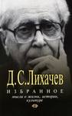
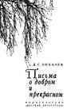
Тема: «Практическая стилистика»
Подготовка к ЕГЭ части С (сочинение)
Н.Рерих «Суеверия, предрассудки, предубеждения…»
Цели _____________________________________________________________________________________________________________________________________________________________________________________________________________________

- Словарная работа (работа со словарями).
Задание: запишите значения слов

Слово | Значение
- Суеверие

- Предрассудки

- Предубеждения

- Познание

- Эволюция

- Исчадие

- Память

- Святой

Домашнее задание
Домашнее задание:
По выбору учащихся
- Написать сочинение – рассуждение.
- Защитить свой вариант сочинения (Критерии сочинения).

Суеверия, предрассудки, предубеждения во все века одолевали человека. Всегда находились своеобразные инквизиторы, желавшие втиснуть истину в свои клещи. Познание всегда ограничивали страхом костра.
Множество полезнейших научных открытий сожгли на потеху толпе. Жгли Джордано Бруно, казнили Лавуазье, Сократа, продавали в рабство Платона. Длинен список невежественных уничтожений. Напрасно лучшие умы взывали об освобождении науки. Толпы кричали о свободе – и изгоняли Аристотеля, Пифагора, Перикла.
И не в глубокой древности искать примеры. В XIX веке Академия наук преследовала Менделеева. Не от сладкой жизни уехал из России Мечников. А вспомните жизнь Пирогова…
И сейчас можно привести многие печальные примеры суеверий, хотя бы они и прикрылись различными терминами.
Наука, если она хочет быть обновленной, должна быть, прежде всего, неограниченной и тем самым бесстрашной. Всякое условное ограничение уже будет свидетельством убожества, а тем самым станет непреоборимым препятствием на пути достижения.
Вспоминаю один разговор с ученым, который настолько хотел быть защитником новой науки, что даже старался унизить значение всех древних накоплений. Между тем именно каждый молодой представитель новой науки должен быть, прежде всего, открыт ко всему полезному и тем более к тому, что уже засвидетельствовано веками. Всякое отрицание уже противоположно творчеству. Истинный творец прежде всего не доходит до отрицания в своем светлом, постоянном поступательном движении. Творец и не имеет даже времени на осуждение и отрицание. Процесс творчества совершается в неудержимой прогрессии. Потому-то так больно видеть, когда, в силу каких-то предвзятостей и суеверий, человек запутывает сам себя призраками. Лишь бы не подумали, что ученый становится старообразным, - боязливый человек готов предать анафеме или забытию самые поучительные накопления древнего опыта.
Именно свободная, неограниченная наука опять открывает человечеству многие, давно забытые, полезные находки. Фольклор снова идет рука об руку с памятниками археологии. Песня и предание подкрепляют пути истории. Многие раскопки последних лет изумляли нас изысканностью смысла и форм. Эта изысканность, утонченное изящество давних веков, еще раз напоминает, с каким заботливым, почтительным вниманием мы должны прикасаться к заветам древности. Все, что может служить на пользу развития человеческого мышления, - все должно быть и выслушано, и принято. Безразлично, в какой одежде или в каком иероглифе принесется осколок знания. В нем нет ни старого, ни молодого, ни древнего, ни нового. В нем совершается великая, неограниченная эволюция. Каждый, затрудняющий ее, будет исчадием тьмы. Каждый, посильно содействующий ей, будет истинным воином, сотрудником света.
(Н.Рерих.1934г.)

План сочинения - рассуждения
План работы с текстом |  | Рабочие материалы
- Тема | О чём текст?
- Основная проблема.  Комментарий  проблемы. | Какой вопрос наиболее волнует автора?  К1. Формулировка проблемы исходного текста.  К2. Комментарий к сформулированной проблеме исходного текста.
- Идея текста (авторская позиция) | - Что хотел автор сказать читателю?  - Над чем заставил задуматься?  К3. Отражение позиции автора исходного текста.
- Языковые средства | Как автору удалось помочь увидеть его позицию?
- Позиция автора сочинения | С позицией автора  я согласен  (не согласен)
- Аргументы | - Жизненный  - Литературный  К4. Аргументация экзаменуемым собственного мнения  по проблеме.
- Вывод

Николай Рерих
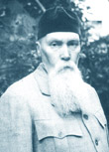

____________________________________________________________________________________________________________________________________________________________________________________________________________________________________________________________________________________________________________________________________________________________________________________________________________________________________________________________________________________________________________________________________________________________________________________________________________________________________________________________________________________________________________________________________________________________________________________________________________________________________________________________________________________________________________________________________________________________________________________________________________________________________________________________________________________________________________________________________
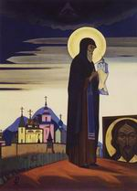

Тема текста
___________________________________________________________________
Стиль
_________________________________________________________________
Тип речи

Проблема
__________________________________________________________________
Определите, какая это проблемы? Выберите и подчеркните:
нравственная
общественно - политическая
философская
психологическая
Актуальна проблема сегодня?
Н. Рерих называет причины актуальности этой проблемы. Найдите в тексте, зачитайте.
- ________________________________________________________
- ________________________________________________________
Можно ли эту проблему отнести к разряду «вечных»?
_____________________________________________________________
_____________________________________________________________
Памятка
В тексте
- исследуется
- анализируется
- поднимается
- рассматривается
- затрагивается
- проанализирована
(КАКАЯ? – вечная, нравственная, экологическая, философская) проблема (ЧЕГО? – РОД. ПАДЕЖ)

Прокомментируйте проблему:
выразите своё мнение по проблеме исходного текста
(ниже или в таблице «План сочинения»)
Помните: в комментарии не должно быть:
- пересказа текста;
- комментариев о действиях героев текста;
- общих рассуждений о тексте

Какова идея текста – авторская позиция?
Какие художественные средства использует автор, чтобы убедить читателя?

Художественное средство | Пример из текста
- Ряды однородных членов

- Метафора

- Метонимия

- Эпитеты

Какие оценочные слова помогут вам выразить свою позицию вместо
«я согласен с позицией автора»?

Оценочные слова помогают передать впечатление от прочитанного.
- С удовольствием прочитал…
- Нельзя остаться равнодушным…
- К сожалению…
- К немалому удивлению, узнал, что…
- Разделяя негодование автора, хочу сказать, что…
- Оригинальность авторского решения данной проблемы вызывает восхищение…
- Возмущает (радует, восхищает, огорчает) то, что…
- Интересно то, как автор …

Какие аргументы можно привести в сочинение по данному тексту Н. Рериха?
Заполните опорную схему

Литературные Из жизненного опыта

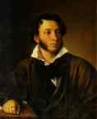
А.С. Пушкин писал:
Два чувства дивно близки нам —
В них обретает сердце пищу —
Любовь к родному пепелищу,
Любовь к отеческим гробам.
Животворящая святыня!
Земля была б без них мертва.
Задание
Подберите аргумент для доказательства истинности одной из заповедей гуманизма Д.С. Лихачёва
из книги С.П. Мамонтова «Основы культурологии»
- Не прибегать к убийству и не начинать войну.
- Не считать свой народ врагом других народов.
- Не красть и не присваивать себе плодов труда ближнего своего.
- Стремиться лишь к правде в науке и не использовать её во вред кому бы то ни было или в целях собственного обогащения.
- Уважать идеи и чувства других людей.
- Уважать своих родителей и предков, сохранять и уважать их культурное наследие.
- Бережно относиться к Природе, как к своей матери и помощнице.
- Стремиться к тому, чтобы твой труд и твои дела были плодом свободного человека, а не раба.
- Преклоняться перед жизнью во всех её проявлениях и стремиться осуществить всё воображаемое.
- Быть всегда свободным, ибо люди рождаются свободными. Не создавать себе кумиров, ни вождей, ни судей, ибо наказание за это будет ужасным.

Задание:
подбери аргументы из книги Д.С. Лихачёва «Письма о добром и прекрасном»
Прочитайте одно из писем и подчеркните ключевые слова.

Письмо | Цитата
Письмо сорок первое  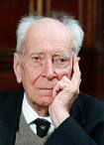  ПАМЯТЬ КУЛЬТУРЫ | Если человек не любит хотя бы изредка смотреть на старые фотографии своих родителей, не ценит память о них, оставленную в саде, который они возделывали, в вещах, которые им принадлежали, значит, он не любит их. Если человек не любит старые дома, старые улицы, пусть даже и плохонькие, значит, у него нет любви к своему городу. Если человек равнодушен к памятникам истории своей страны, значит, он равнодушен к своей стране.  Совсем иначе с памятниками культуры. Их утраты невосстановимы, ибо памятники культуры всегда индивидуальны, всегда связаны с определенной эпохой в прошлом, с определенными мастерами. Каждый памятник разрушается навечно, искажается навечно, ранится навечно. И он совершенно беззащитен, он не восстановит самого себя.  Совсем иначе с памятниками культуры. Их утраты невосстановимы, ибо памятники культуры всегда индивидуальны, всегда связаны с определенной эпохой в прошлом, с определенными мастерами. Каждый памятник разрушается навечно, искажается навечно, ранится навечно. И он совершенно беззащитен, он не восстановит самого себя.
Письмо сорок третье  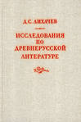  ЕЩЕ О ПАМЯТНИКАХ ПРОШЛОГО | Любовь к своей Родине – это не нечто отвлеченное; это – и любовь к своему городу, к своей местности, к памятникам ее культуры, гордость своей историей.  К патриотизму нельзя только призывать, его нужно заботливо воспитывать – воспитывать любовь к родным местам, воспитывать духовную оседлость. А для всего этого необходимо развивать науку культурной экологии. Не только природная среда, но и культурная среда, среда памятников культуры и ее воздействие на человека должны подвергаться тщательному научному изучению.  Не будет корней в родной местности, в родной стране – будет много людей, похожих на степное растение перекати-поле.
Письмо сорок шестое  ПУТЯМИ ДОБРОТЫ | Человек должен уметь не просто подниматься, но подниматься над самим собой, над своими личными повседневными заботами и думать о смысле своей жизни – оглядывать прошлое и заглядывать в будущее.

Памятка
Способы цитирования
- Прямая речь
А.С. Пушкин пишет в своём стихотворении:
…………………………… (без кавычек, если более 1 строчки).

Д.С. Лихачёв в книге «Письма о добром и прекрасном» в письме __ «______________» пишет: «________________________».

- Косвенная речь: сложноподчинённое предложение
Д.С. Лихачёв пишет о том, чтобы …………… « ________________».
Работа над заключением сочинения.
Предлагаются образцы
- … считаются в нашей действительности ….. А текст Д.С. Лихачёва призывает нас задуматься над …
- Поэтому, я полагаю, что осмысление проблемы, поднятой автором, поможет избежать многих ошибок и пробудить уважение и почтение к мудрости веков.
- Используйте клише

Словосочетания и вводные слова
- Подводя итог сказанному,
- Вот отчего
- Обобщая сказанное,
- Поэтому
- Следовательно,
- Значит,
- Таким образом,
- Итак,

Работа над моделью сочинения – рассуждения
- Прочитайте модель сочинения.
Найдите недочёты.
(2 аргумента – из жизненного опыта).
- Обратите внимание на средства связи между абзацами.

Модель сочинения-рассуждения по тексту Н. Рериха.
Прочитав текст Н. Рериха, я задумалась над поднятой автором проблемой. Она заключается в том, что представители новых течений в сферах человеческой деятельности иногда позволяют себе незаслуженно отвергать опыт предыдущих поколений мыслителей, ученых, творцов. | К1. Формулировка проблемы исходного текста.
По мнению автора, это происходит потому, что молодая наука или культура, защищая себя, принижает значение более ранних достижений, не задумываясь о том, что они являются ее же основой, фундаментом. Вне всяких сомнений, сегодняшние деятели, посвящающие себя служению людям, должны как можно чаще обращаться к опыту предков. | К2. Комментарий к сформулированной проблеме исходного текста.
Н.Рерих полагает, что погружение в изучение наследия былых времен открывает для творца новые горизонты, дает возможность развиваться, расти, перенимать опыт, собираемый веками. Таким образом, осмыслив старое, человек может создать что-либо невиданное, новое, яркое, заслуживающее всеобщее внимание и восхищение. | К3. Отражение позиции автора исходного текста.
Я согласна с мнением автора, потому что и современная жизнь, и более ранние эпохи предоставляют множество примеров, подтверждающих позицию Н.Рериха.  Во-первых, А.С.Пушкин – гений, солнце русской поэзии – черпал вдохновение из фольклора. Сказки, былины, предания подарили нам «Руслана и Людмилу», «Песнь о вещем Олеге», а история подсказала поэту темы для «Капитанской дочки», «Бориса Годунова».  Во-вторых, печальный опыт футуристов подтверждает необходимость изучения прошлых достижений для создания нового. Приверженцы этого движения были несомненно талантливы, и их произведения получили признание, но футуризм не стал развиваться, а впоследствии поэты – футуристы вернулись в своем творчестве к классической школе. | К4.Аргументация экзаменуемым собственного мнения по проблеме.
Поэтому, я полагаю, что осмысление проблемы, поднятой автором, поможет избежать многих ошибок и пробудить уважение и почтение к мудрости веков. | Заключение

Релаксация
Оцени свои знания!
- Мне всё было понятно.
- Мне все было понятно, но были вопросы.
- Я многое не понял (не поняла).
- Я ничего не понял (не поняла).
Обобщение.
Домашнее задание:
По выбору учащихся
- Написать сочинение – рассуждение.
- Защитить свой вариант сочинения (Критерии сочинения).

Шедевры:
Шри Рамакришна
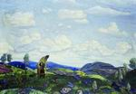
Пантелеймон-
целитель, 1916
Гималаи.
Розовые горы,1933
Борис и Глеб, 1942
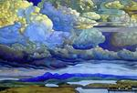
Небесный бой, 1912
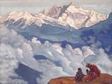
Жемчуг исканий, 1924
Циклы творчества: Древо преблагое Страж пустыни Розовые горы Меч Гэсера Печоры Знаки Христа
Художественное наследие Рериха огромно. Его картины, эскизы декораций, рисунки хранятся в музеях и частных коллекциях многих стран мира. В России крупные собрания произведений Рериха, кроме Третьяковской галереи и Музея искусства народов Востока в Москве, находятся в Государственном Русском музее, в Нижегородском музее и в Новосибирской галерее. Картины Рериха в собрании Третьяковки представляют основные этапы творческого пути художника. В 1897 году П.М. Третьяков приобрел полотно "Гонец. Восста род на род" , выставленное на весенней ученической выставке. Собирателя заинтересовали идеи молодого талантливого художника, его замыслы по созданию большой серии картин, посвященных начальной истории Руси. Третьяков намеревался собрать всю будущую серию, но в 1898 году знаменитого коллекционера не стало, и его пожелание не сбылось полностью.

Знамя Мира на картине С.Н.Рериха "Николай Рерих", 1936.
Николай Рерих - художник-философ, художник-мистик, художник-странник, художник-археолог, художник-литератор.
Творчество Рериха - явление исключительное в истории русского и мирового искусства. Его полотна притягательны своеобразием тем и сюжетов, их поэтичностью, глубоким символизмом. Яркая жизнь Рериха подобна удивительной легенде. Начав свой путь в России, пройдя Европу и Америку, он закончил его в Азии. По воспоминаниям художника Святослава Николаевича Рериха об отце, это был человек «с ясным и задумчивым лицом. Его фиолетово-синие глаза временами могли становиться совершенно темными. У него всегда был спокойный голос, он никогда не повышал его, и все выражение его лица отображало ту удивительную выдержку и самообладание, которые являлись основой его характера. Это было спокойствие незаурядного человека, серьезного и приветливого, вдумчивого, с замечательно острым чувством юмора. Во всех его движениях была уравновешенная гармония. Он никогда не спешил, и все же его продуктивность была изумительной. Он писал крупным и ясным почерком, никогда не исправляя и не меняя своих предложений и слов, и менее всего своих мыслей. При всех обстоятельствах, в наиболее трудных положениях он оставался спокойным и выдержанным и никогда не колебался в своих решениях».
Художественное наследие Рериха огромно. Его картины, эскизы декораций, рисунки хранятся в музеях и частных коллекциях многих стран мира. В России крупные собрания произведений Рериха, кроме Третьяковской галереи и Музея искусства народов Востока в Москве, находятся в Государственном Русском музее в Санкт-Петербурге, в Нижегородском художественном музее и в Новосибирской картинной галерее.
Картины Рериха в собрании Третьяковской Галереи представляют основные этапы творческого пути художника. В 1897 году П.М. Третьяков приобрел полотно Гонец. Восста род на род, выставленное на весенней ученической выставке в Академии художеств в Петербурге. Собирателя заинтересовали идеи молодого талантливого художника, его замыслы по созданию большой серии картин, посвященных начальной истории Руси. Третьяков намеревался собрать всю будущую серию, но в 1898 году знаменитого коллекционера не стало, и его пожелание не сбылось полностью.
Несколько картин Рериха затем были приобретены Советом галереи. В разные годы были получены его произведения в дар, приобретены у частных лиц, некоторые из них поступили из Государственного Музейного фонда. В 1949 году Галерея приняла ряд картин Рериха, ранее находившихся в Русском культурно-историческом музее в Праге.

____________________________________________________________________
Художник родился в Петербурге 10 октября (27 сентября) 1874 года в дворянской семье. Его отец - коренной петербуржец юрист Константин Федорович Рерих (1837-1900), мать - псковитянка Мария Васильевна, урожденная Калашникова (1845-1927). В семье, кроме Николая, было еще трое детей - сестра Людмила и младшие братья Борис и Владимир.
Ранние впечатления детства - дом на Васильевском острове, летние поездки в город Остров Псковской губернии и в загородное имение Извара под Петербургом, рассказы отца и деда о предках старинного скандинавского рода Рерихов, пейзажи Русского Севера - все удивительным образом, словно в фокусе, собралось в душе и памяти будущего художника.
Отец надеялся, что Николай, как старший сын, наследует его профессию, станет юристом, но рано определившееся призвание привело Рериха после окончания гимназии К.И. Мая в 1893 году в стены петербургской Академии художеств. По настоянию отца он, тем не менее, вынужден был одновременно поступить на юридический факультет университета.
В Академии Рерих стал посещать мастерскую А.И. Куинджи. Метод преподавания Куинджи отличался от системы прочих профессоров. Он стремился, прежде всего, развить в своих учениках чувство декоративности цвета. Не отказываясь от работы с натуры, он настаивал на том, чтобы картины писались по памяти. Художник должен был в себе вынашивать образ будущего произведения, продумывать его композицию и цвет. Так когда-то творили византийские и древнерусские иконописцы, старые итальянские и нидерландские мастера, буддийские художники Востока. Именно так Рерих впоследствии писал свои картины, называя их «сочинениями». Он редко делал к ним подготовительные этюды и эскизы.
Изучая древнюю историю, участвуя в археологических раскопках, испытывая постоянное тяготение к природе, живописец стремился дать художественную концепцию «несравненно самобытной былой природы», русского исторического прошлого. Особенно остро Рерих чувствовал «прямую противоположность» природы и современного города: «Город, выросший из природы, угрожает теперь природе, город, созданный человеком, властвует над человеком», - писал он.
Путь к духовному обновлению жизни многие мыслители видели в возвращении к природе. Идеи Руссо приобрели в XIX веке еще больший смысл. В России Лев Толстой звал к «опрощению»; в Индии Махатма Ганди сделал домашнюю прялку символом спасения; во Франции художник Поль Гоген в поисках «первобытного рая» бежал из Европы на остров Таити; в Англии философ Джон Рёскин, идейный вдохновитель художников-прерафаэлитов, требовал, чтобы при сооружении железных дорог сообразовывались с окружающим пейзажем; американские кантианцы-трансценденталисты (Р.У. Эмерсон, Г. Торо, Т. Паркер и другие) связывали свои духовные искания с природой.
Рерих задумывает живописный цикл под названием Начало Руси. Славяне, в котором задается целью показать гармоническое слияние древнего человека с природой. Тему для картины Гонец. «Восста род на род» художник нашел в Повести временных лет - первой русской летописи, составленной в XII веке монахом Киево-Печерского монастыря Нестором. ...Рог золотого месяца появился из-за густого леса и осветил мрак ночи, вырвав из темноты высокий холм, похожий на муравейник, глухие жилища на нем, обнесенные высоким частоколом, тихую гладь реки и лодку с сидящим в ней стариком и стоящим гребцом... Состояние, полное тревоги, вызывает возникшее видение.
Картина написана под несомненным влиянием Куинджи (мотив Лунной ночи), но внимание любителей искусства особенно привлекло сказавшееся в ней мироощущение. Неожиданным оказался и выбор сюжета. На полотне Рериха предстали безымянные герои древней истории.
Мастерскую Куинджи посещали в основном художники, уже прошедшие хорошую школу рисования. Рерих еще в детстве брал уроки у скульптора и рисовальщика М.О. Микешина. Занятия у Куинджи, развившие в нем оригинальную индивидуальность живописца-колориста, по части рисования были недостаточны. Это хорошо понял сам художник при работе в 1898 году над следующей картиной - Сходятся старцы.
В 1899 году картина Поход обратила на себя внимание С.П. Дягилева, пригласившего Рериха участвовать в выставке нового художественного объединения «Мир искусства». Отношения с этим вновь возникшим обществом, возглавляемым С.П. Дягилевым и А.Н. Бенуа, у Рериха складывались сложно и противоречиво, но, когда в 1910 году ранее распавшийся «Мир искусства» вновь возродился, Рерих был избран его председателем.
В 1900 году Рерих едет в Париж, где посещает студию известного художника и педагога Ф. Кормона. Оставаясь верным своим темам и сюжетам (в Париже он продолжает работу над Славянской серией), но, используя опыт новых французских художников, Рерих овладевает цветом и рисунком. В Париже написаны картины
Красные паруса. Поход Владимира на Корсунь, Идолы, Заморские гости. Небольшая по размеру картина Красные паруса была одобрена Кормоном. Картину Заморские гости Рерих заканчивает в 1901 году. Масляные краски в полную силу цвета зазвучали на полотне. Новая для него стилизованная манера письма передает радостное, оптимистическое восприятие жизни...продолжение...

Знамя Мира на картине С.Н.Рериха "Николай Рерих", 1936.
Николай Рерих - художник-философ, художник-мистик, художник-странник, художник-археолог, художник-литератор.
Творчество Рериха - явление исключительное в истории русского и мирового искусства. Его полотна притягательны своеобразием тем и сюжетов, их поэтичностью, глубоким символизмом. Яркая жизнь Рериха подобна удивительной легенде. Начав свой путь в России, пройдя Европу и Америку, он закончил его в Азии. По воспоминаниям художника Святослава Николаевича Рериха об отце, это был человек «с ясным и задумчивым лицом. Его фиолетово-синие глаза временами могли становиться совершенно темными. У него всегда был спокойный голос, он никогда не повышал его, и все выражение его лица отображало ту удивительную выдержку и самообладание, которые являлись основой его характера. Это было спокойствие незаурядного человека, серьезного и приветливого, вдумчивого, с замечательно острым чувством юмора. Во всех его движениях была уравновешенная гармония. Он никогда не спешил, и все же его продуктивность была изумительной. Он писал крупным и ясным почерком, никогда не исправляя и не меняя своих предложений и слов, и менее всего своих мыслей. При всех обстоятельствах, в наиболее трудных положениях он оставался спокойным и выдержанным и никогда не колебался в своих решениях».
Художественное наследие Рериха огромно. Его картины, эскизы декораций, рисунки хранятся в музеях и частных коллекциях многих стран мира. В России крупные собрания произведений Рериха, кроме Третьяковской галереи и Музея искусства народов Востока в Москве, находятся в Государственном Русском музее в Санкт-Петербурге, в Нижегородском художественном музее и в Новосибирской картинной галерее.
Картины Рериха в собрании Третьяковской Галереи представляют основные этапы творческого пути художника. В 1897 году П.М. Третьяков приобрел полотно Гонец. Восста род на род, выставленное на весенней ученической выставке в Академии художеств в Петербурге. Собирателя заинтересовали идеи молодого талантливого художника, его замыслы по созданию большой серии картин, посвященных начальной истории Руси. Третьяков намеревался собрать всю будущую серию, но в 1898 году знаменитого коллекционера не стало, и его пожелание не сбылось полностью.
Несколько картин Рериха затем были приобретены Советом галереи. В разные годы были получены его произведения в дар, приобретены у частных лиц, некоторые из них поступили из Государственного Музейного фонда. В 1949 году Галерея приняла ряд картин Рериха, ранее находившихся в Русском культурно-историческом музее в Праге.

____________________________________________________________________
Художник родился в Петербурге 10 октября (27 сентября) 1874 года в дворянской семье. Его отец - коренной петербуржец юрист Константин Федорович Рерих (1837-1900), мать - псковитянка Мария Васильевна, урожденная Калашникова (1845-1927). В семье, кроме Николая, было еще трое детей - сестра Людмила и младшие братья Борис и Владимир.
Ранние впечатления детства - дом на Васильевском острове, летние поездки в город Остров Псковской губернии и в загородное имение Извара под Петербургом, рассказы отца и деда о предках старинного скандинавского рода Рерихов, пейзажи Русского Севера - все удивительным образом, словно в фокусе, собралось в душе и памяти будущего художника.
Отец надеялся, что Николай, как старший сын, наследует его профессию, станет юристом, но рано определившееся призвание привело Рериха после окончания гимназии К.И. Мая в 1893 году в стены петербургской Академии художеств. По настоянию отца он, тем не менее, вынужден был одновременно поступить на юридический факультет университета.
В Академии Рерих стал посещать мастерскую А.И. Куинджи. Метод преподавания Куинджи отличался от системы прочих профессоров. Он стремился, прежде всего, развить в своих учениках чувство декоративности цвета. Не отказываясь от работы с натуры, он настаивал на том, чтобы картины писались по памяти. Художник должен был в себе вынашивать образ будущего произведения, продумывать его композицию и цвет. Так когда-то творили византийские и древнерусские иконописцы, старые итальянские и нидерландские мастера, буддийские художники Востока. Именно так Рерих впоследствии писал свои картины, называя их «сочинениями». Он редко делал к ним подготовительные этюды и эскизы.
Изучая древнюю историю, участвуя в археологических раскопках, испытывая постоянное тяготение к природе, живописец стремился дать художественную концепцию «несравненно самобытной былой природы», русского исторического прошлого. Особенно остро Рерих чувствовал «прямую противоположность» природы и современного города: «Город, выросший из природы, угрожает теперь природе, город, созданный человеком, властвует над человеком», - писал он.
Путь к духовному обновлению жизни многие мыслители видели в возвращении к природе. Идеи Руссо приобрели в XIX веке еще больший смысл. В России Лев Толстой звал к «опрощению»; в Индии Махатма Ганди сделал домашнюю прялку символом спасения; во Франции художник Поль Гоген в поисках «первобытного рая» бежал из Европы на остров Таити; в Англии философ Джон Рёскин, идейный вдохновитель художников-прерафаэлитов, требовал, чтобы при сооружении железных дорог сообразовывались с окружающим пейзажем; американские кантианцы-трансценденталисты (Р.У. Эмерсон, Г. Торо, Т. Паркер и другие) связывали свои духовные искания с природой.
Рерих задумывает живописный цикл под названием Начало Руси. Славяне, в котором задается целью показать гармоническое слияние древнего человека с природой. Тему для картины Гонец. «Восста род на род» художник нашел в Повести временных лет - первой русской летописи, составленной в XII веке монахом Киево-Печерского монастыря Нестором. ...Рог золотого месяца появился из-за густого леса и осветил мрак ночи, вырвав из темноты высокий холм, похожий на муравейник, глухие жилища на нем, обнесенные высоким частоколом, тихую гладь реки и лодку с сидящим в ней стариком и стоящим гребцом... Состояние, полное тревоги, вызывает возникшее видение.
Картина написана под несомненным влиянием Куинджи (мотив Лунной ночи), но внимание любителей искусства особенно привлекло сказавшееся в ней мироощущение. Неожиданным оказался и выбор сюжета. На полотне Рериха предстали безымянные герои древней истории.
Мастерскую Куинджи посещали в основном художники, уже прошедшие хорошую школу рисования. Рерих еще в детстве брал уроки у скульптора и рисовальщика М.О. Микешина. Занятия у Куинджи, развившие в нем оригинальную индивидуальность живописца-колориста, по части рисования были недостаточны. Это хорошо понял сам художник при работе в 1898 году над следующей картиной - Сходятся старцы.
В 1899 году картина Поход обратила на себя внимание С.П. Дягилева, пригласившего Рериха участвовать в выставке нового художественного объединения «Мир искусства». Отношения с этим вновь возникшим обществом, возглавляемым С.П. Дягилевым и А.Н. Бенуа, у Рериха складывались сложно и противоречиво, но, когда в 1910 году ранее распавшийся «Мир искусства» вновь возродился, Рерих был избран его председателем.
В 1900 году Рерих едет в Париж, где посещает студию известного художника и педагога Ф. Кормона. Оставаясь верным своим темам и сюжетам (в Париже он продолжает работу над Славянской серией), но, используя опыт новых французских художников, Рерих овладевает цветом и рисунком. В Париже написаны картины
Красные паруса. Поход Владимира на Корсунь, Идолы, Заморские гости. Небольшая по размеру картина Красные паруса была одобрена Кормоном. Картину Заморские гости Рерих заканчивает в 1901 году. Масляные краски в полную силу цвета зазвучали на полотне. Новая для него стилизованная манера письма передает радостное, оптимистическое восприятие жизни...продолжение...
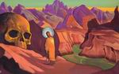  Исса и голова великанова |  | Канченджанга | Единоборство Мстислава с Редедей | Заратустра
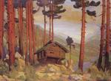  Дом Сольвейг |  | 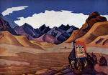  Знамя грядущего | 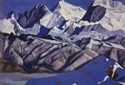  Красные кони | Звезда Героя
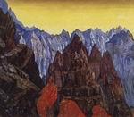  Крик змия |  | 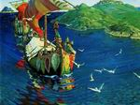  Заморские гости | Жемчуг исканий | 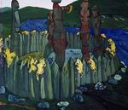  Идолы
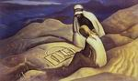  Знаки Христа |  | Кришна | Королевский монастырь. Тибет | Кришна. Весна в Кулу
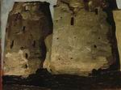  Изборск. Башни |  | 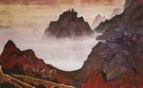  Конфуций Справедливый | 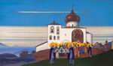  Звенигород | 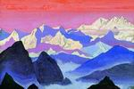  Канченджанга. Гималаи
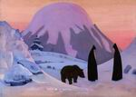  И не убоимся |  | Канченджанга | Змий Древний | Зов неба. Молния
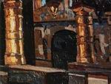  Ростов Великий. Церковь Спаса на Сенях, 1903 |  | 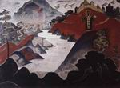  Никола Можайский, 1920 | 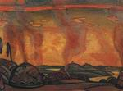  Половецкий стан, 1908. Эскиз декорации к опере А.П.Бородина Князь Игорь | 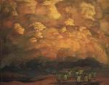  Веления неба, 1915
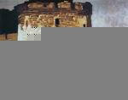  Печоры. Монастырские стены и башни, 1903 |  | Гнездо преблагое, 1911 | 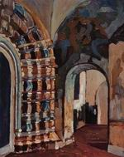  Ростов Великий. Паперть, 1903 | 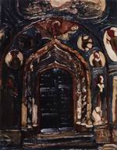  Ярославль. Церковь Николы Мокрого. Портал, 1903
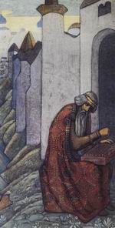  Баян, 1910. Декоративное панно из сюиты Богатырский фриз |  | 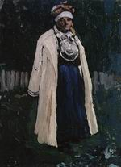  Печоры. Полуверка, 1903 | 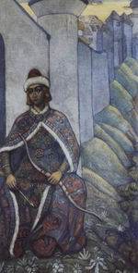  Витязь, 1910. Декоративное панно из сюиты Богатырский фриз | 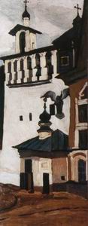  Печоры. Большая звонница, 1903
 | В длинном ряде картин, этюдов, рисунков, декоративных эскизов воскресает забытая жизнь древней земли: каменный век, кровавые тризны, обряды далекого язычества, сумраки жутко-таинственных волхвований; времена норманнских набегов; удельная и московская Русь... Ночью, на поляне, озаренной заревом костра, сходятся старцы. Горбатые жрецы творят заклятия в заповедных рощах. У свайных изб крадутся варвары. Викинги, закованные в медные брони, с узкими алыми щитами и длинными копьями, увозят добычу на ярко раскрашенных ладьях. Бой кипит в темно-лазурном море. Деревянные городища стоят на прибрежных холмах, изрытых оврагами, и к ним подплывают заморские гости. И оживают старые легенды, сказки; вьются крылатые драконы; облачные девы носятся по небу; в огненном кольце томится золотокудрая царевна-змиевна; кочуют богатыри былин в древних степях и пустырях.

Небесный бой |  |  | 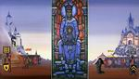  Вечная Матерь.  Жанна Д'Арк |  | Поход Игоря |  | Пантелеймон-целитель
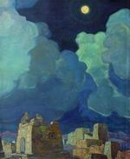  Мехески - лунный народ |  |  | 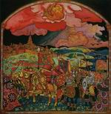  Покорение Казани |  | 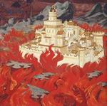  Пречистый град - врагам озлобленье |  | 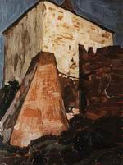  Нижний Новгород. Кремлёвская башня
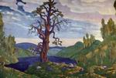  Поцелуй земле |  |  | 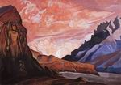  Майтрейя Победитель |  | 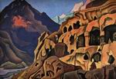  Мощь пещер |  | 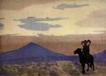  Мать Чингисхана
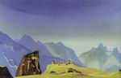  Меч Гэсера |  |  | 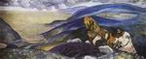  Микула Селянинович |  | Настасья Микулична |  | 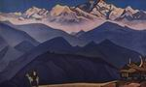  Помни
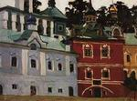  Внутренний двор Печорского монастыря |  |  | 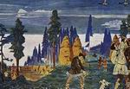  Поморяне. Утро |  | 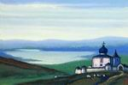  Новгородский погост. Северная Русь |  | 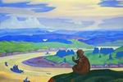  Прокопий Праведный за неведомых плавающих молится
Река в Гималаях (Сантана) |  |  | 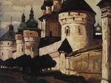  Ростов Великий |  | 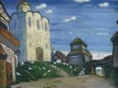  Путивль |  | 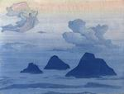  Превыше гор
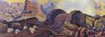  Чудо. Явление Мессии, 1923 |  |  | Гималаи, 1941.  Картина из серии Гималаи |  | Княжья охота. Утро, 1901 |  | 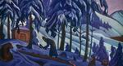  Сергий-строитель, 1942
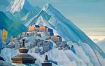  Тибет. Гималаи, 1933 |  |  | Королевский монастырь. Тибет, 1936 |  | Гэсер-хан, 1941 |  | 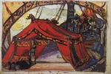  Корабль Тристана, 1912. Эскиз декорации к опере Р.Вагнера Тристан и Изольда
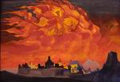  София Премудрость (София), 1932 |  |  | 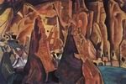  Пещеры в скалах. Нью-Мексико, 1921 |  | 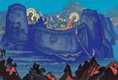  Мадонна Лаборис (Труды Богоматери), 1933 |  | 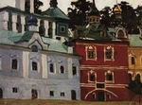  Внутренний двор Печорского монастыря, 1903
Весь колорит его живописи - как мистика народа, с которой он сроднился если не сердцем, то мыслью, вдумчиво изучая фрески удельных соборов. Ангелы-демоны Рериха таят угрозу, но ее огненные чары не вырываются наружу, как ослепляющие молнии; в сумраке мерещатся только зарницы. Когда от видений варварской были, от пейзажей, населенных безликим человечеством прошлого, от фантастических образов мы переходим к этюдам художника, изображающим архитектурные памятники нашей старины, мы чуем ту же странную, грозную тишину... Перед нами большей частью постройки ранней русско-византийской эпохи — зодчество, еще не определившееся в ясно очерченные формы, грузное, угрюмое, уходящее корнями в даль славянского язычества. Можно сказать, что до Рериха никем почти не сознавалось сказочное обаяние именно этой примитивной архитектуры. Ее линии, лишенные красивой изысканности итальянствующего стиля в XVII столетии, казались грубыми, и только.
Художник научил нас видеть.
 |  | 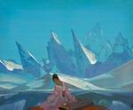  Тара (Куан-ин) |  | 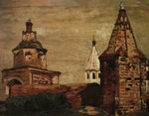  Суздаль. Монастырь Александра Невского |  | 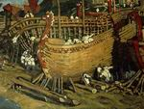  Строят ладьи |  |  | 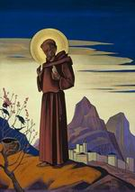  Святой Франциск
 |  | Эверест. Джомолунгма |  | 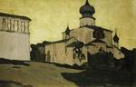  Успенская Пароменская церковь в Пскове |  | 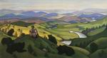  Чара звериная |  |  | Чэнрези. Западный Тибет
 |  | 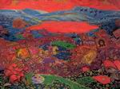  Сеча при Керженце |  | 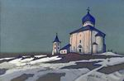  Спас Нередица.  Древний Новгород |  | 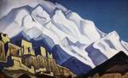  Тибет.  Монастырь в горах |  |  | Тангла. Песнь о Шамбале
 |  | 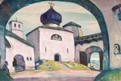Старый Псков |  | Сокровища снегов |  | 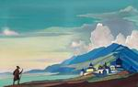  Странник  Светлого Града |  |  | 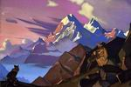  Сострадание
 |  | 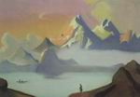Тибет |  | Эверест. Джомолунгма |  | 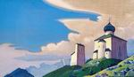  Сергиева пустынь |  |  | Указ Учителя
 |  | 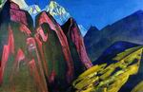  Тень Учителя. Тибет |  | 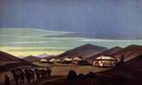  Юрты. Монголия |  | 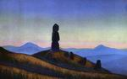  Страж пустыни |  |  | 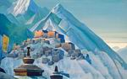  Тибет. Гималаи
 |  | 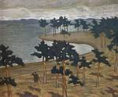  Древняя жизнь, 1904 |  | 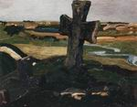  Изборск. Крест на Труворовом городище, 1903 |  | 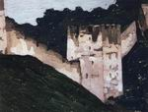  Печоры. Монастырские стены и башни, 1903. Второй вариант |  |  | 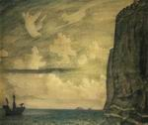  Вестник, 1914
 |  | 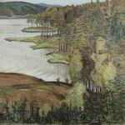  Пунка Харью. Финляндия, 1907 |  | 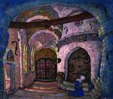  В монастыре, 1914 |  | 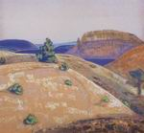  Пейзаж, 1910 |  |  | 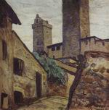  Сан-Джиминиано, 1906
 |  | 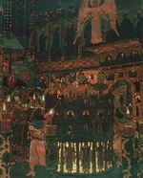  Пещное действо (XVII век), 1907. Эскиз декорации для постановки мистерии Три волхва в Старинном театре в Петербурге |  | 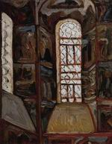  Ярославль. Интерьер церкви Богоявления, 1903 |  | 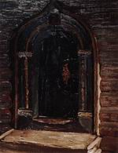  Ростов Великий. Дверь церкви на Ишне, 1903 |  |  | 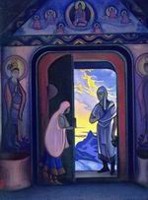  Вестник, 1946

Трудно назвать художника, который бы менялся чаще, чем Рерих. Он — один из немногих, не останавливающихся на пути. Каждый новый холст — неожиданность и для нас, и для него самого. Я говорю, конечно, с точки зрения чисто живописной. Не довольствуясь знанием испытанного приема, побеждая искушения навыка, он импровизирует с утонченной дерзостью счастливого искателя. Поэтому картины, которые еще так недавно казались итогом, выводом из всех предыдущих исканий, вдруг приобретают иное значение, отодвигаются куда-то назад. Этим объясняются и недостатки его произведений, даже наиболее удачных. В нем — больше темперамента, нетерпеливой смелости, чем выдержки... Способность быстро меняться влияет на качество его работы не всегда в хорошую сторону. Ему вредит спешность творчества! Впечатлительный, восприимчивый — он слишком легко заимствует у других то, что могло бы явиться результатом упорного и осторожного труда.

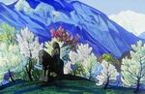  Гуга Чохан. Кулута | 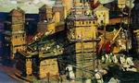  Город строят | 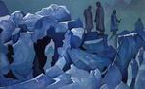  Дозор Гималаев | 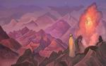  Магомет-пророк
Святой Сергий Радонежский | 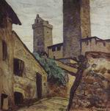  Сан-Джиминиано | 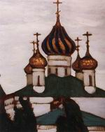  Ярославль. Церковь Святого Власия | 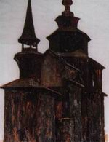  Ростов Великий. Церковь на Ишне
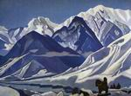  Кулута | Гэсер-хан | 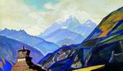  Гумран | 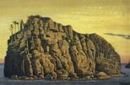  Святой остров
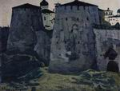  Городские стены Изборска (Башни) | Гуру Гури Дхар | 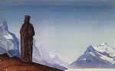  Держательница Мира | 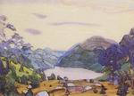  Ярилина долина
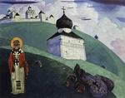  Святой Никола | Сантана | Лхаса | 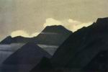  Кулута (Горы перед рассветом)
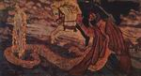  Змиевна, 1906 | 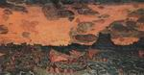  Бой, 1906 | 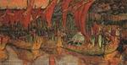  Красные паруса. Поход Владимира на Корсунь, 1900 | 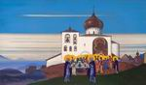  Звенигород, 1933
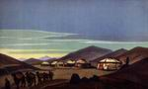  Юрты. Монголия, 1940 | Лхаса, 1947 | 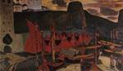  Старый Псков, 1904 | 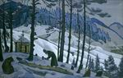  Сергий-строитель, 1925
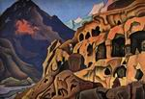  Мощь пещер, 1925 | 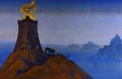  Цветы Тимура (Огни победы), 1931 | 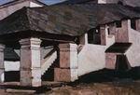  Смоленск. Крыльцо женского монастыря, 1903 | 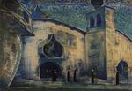  И несем свет, 1922

Тема: «Практическая стилистика»
Подготовка к ЕГЭ части С (сочинение)
Н.Рерих «Суеверия, предрассудки, предубеждения…»
Цели
Обучающая цель урока:
- подготовить к написанию сочинения по заданию, сформулированному в демонстрационном варианте ЕГЭ по русскому языку (часть С);
- раскрыть содержание понятия «аргумент»: что надо понимать под жизненным опытом, читательский и жизненный опыт как источник аргументов в выражении отношения пишущего к проблеме, поднятой в тексте );
-показать способы подбора аргументов.
Развивающая цель:
- стимулирование мыслительной деятельности, творческих способностей учащихся, умение адекватно выражать свое отношение к каким-либо фактам, правильно подбирая аргументы; развивать умение строить монологическое высказывание на публицистическую тему.
Воспитывающая цель:
- способствовать духовному становлению личности, формированию её эстетического вкуса, совершенному владению речью.
Задачи урока:
- организация повторения теории написания сочинения-рассуждения путем самовосстановления учащимися предыдущих знаний через систему опорных конспектов-схем;
- развитие коммуникативной компетенции учащихся через систему творческих заданий;
- развитие культуроведческой компетенции учащихся через интеграцию с уроками искусства.

Оборудование к уроку
- Рабочая тетрадь учащегося.
- Мультимедийная презентация. «Н. Рерих»
- Книга Д.С. Лихачёва «Письма о добром и прекрасном».
- Словари.

Суеверия, предрассудки, предубеждения во все века одолевали человека. Всегда находились своеобразные инквизиторы, желавшие втиснуть истину в свои клещи. Познание всегда ограничивали страхом костра.
Множество полезнейших научных открытий сожгли на потеху толпе. Жгли Джордано Бруно, казнили Лавуазье, Сократа, продавали в рабство Платона. Длинен список невежественных уничтожений. Напрасно лучшие умы взывали об освобождении науки. Толпы кричали о свободе – и изгоняли Аристотеля, Пифагора, Перикла.
И не в глубокой древности искать примеры. В XIX веке Академия наук преследовала Менделеева. Не от сладкой жизни уехал из России Мечников. А вспомните жизнь Пирогова…
И сейчас можно привести многие печальные примеры суеверий, хотя бы они и прикрылись различными терминами.
Наука, если она хочет быть обновленной, должна быть, прежде всего, неограниченной и тем самым бесстрашной. Всякое условное ограничение уже будет свидетельством убожества, а тем самым станет непреоборимым препятствием на пути достижения.
Вспоминаю один разговор с ученым, который настолько хотел быть защитником новой науки, что даже старался унизить значение всех древних накоплений. Между тем именно каждый молодой представитель новой науки должен быть, прежде всего, открыт ко всему полезному и тем более к тому, что уже засвидетельствовано веками. Всякое отрицание уже противоположно творчеству. Истинный творец прежде всего не доходит до отрицания в своем светлом, постоянном поступательном движении. Творец и не имеет даже времени на осуждение и отрицание. Процесс творчества совершается в неудержимой прогрессии. Потому-то так больно видеть, когда, в силу каких-то предвзятостей и суеверий, человек запутывает сам себя призраками. Лишь бы не подумали, что ученый становится старообразным, - боязливый человек готов предать анафеме или забытию самые поучительные накопления древнего опыта.
Именно свободная, неограниченная наука опять открывает человечеству многие, давно забытые, полезные находки. Фольклор снова идет рука об руку с памятниками археологии. Песня и предание подкрепляют пути истории. Многие раскопки последних лет изумляли нас изысканностью смысла и форм. Эта изысканность, утонченное изящество давних веков, еще раз напоминает, с каким заботливым, почтительным вниманием мы должны прикасаться к заветам древности. Все, что может служить на пользу развития человеческого мышления, - все должно быть и выслушано, и принято. Безразлично, в какой одежде или в каком иероглифе принесется осколок знания. В нем нет ни старого, ни молодого, ни древнего, ни нового. В нем совершается великая, неограниченная эволюция. Каждый, затрудняющий ее, будет исчадием тьмы. Каждый, посильно содействующий ей, будет истинным воином, сотрудником света.
(Н.Рерих.1934г.)

Ход урока
- Слово учителя.
Постановка цели урока.
Определение учащимися темы урока.
Постановка учащимися цели урока.
- Работа над темой урока.
- Проверка домашнего задания: защита модели сочинения – рассуждения по тексту Д.С. Лихачева «Любовь, уважение, знание».
- Повторение плана анализа текста.
- Заполнение таблицы (по ходу урока)
План сочинения - рассуждения |  | Критерий  оценивания | Рабочие материалы
- Тема | О чём текст? | К1.  Формулировка проблемы исходного текста.  К2.  Комментарий к сформулированной проблеме исходного текста.
- Проблема | Какие вопросы рассматривает автор
- Основная проблема | Какой вопрос наиболее волнует автора?
- Идея текста (авторская позиция) | - Что хотел автор сказать читателю?  - Над чем заставил задуматься? | К3.  Отражение позиции автора исходного текста.
- Языковые средства | Как автору удалось помочь увидеть его позицию?
- Позиция автора сочинения | С позицией автора я согласен  (не согласен) | К4.  Аргументация экзаменуемым собственного мнения по проблеме.
- Аргументы | 1.  2.
- Вывод |  | Заключение

- Чтение текста Н. Рериха.
- Сообщение учащегося о художнике Н. Рерихе (презентация).
- Словарная работа (работа со словарями).
Задание: по ходу урока найдите соответствия – соедините стрелками
(можете записывать значения слов в таблицу)
Слово | Значение
- Суеверие | Мнение, усвоенное без размышления, предубеждения.
- Предрассудки

- Предубеждения | предрассудок, в силу которого многое из происходящего представляется проявлением сверхъестественных сил.
- Познание

- Эволюция

- Исчадие

- Память | Глубоко чтимый
- Святой | Способность сохранять

- Анализ текста.
- О чём текст? (тема)
- Какие мысли, чувства, переживания вызвала у вас эта статья?
- Определите проблему.
- Как автор комментирует проблему?
Определите, какая это проблемы? Выберите и подчеркните:
нравственная
общественно - политическая
философская
психологическая
5.Актуальна проблема сегодня?
Н. Рерих называет причины актуальности этой проблемы. Найдите, зачитайте.
- И сейчас можно привести многие печальные примеры суеверий…
- Вспоминаю один разговор с учёным…

6.Можно ли эту проблему отнести к разряду «вечных»?
Памятка
В тексте
- исследуется
- анализируется
- поднимается
- рассматривается
- затрагивается
- проанализирована
(КАКАЯ? – вечная, нравственная, экологическая, философская) проблема (ЧЕГО? – РОД. ПАДЕЖ)
_______________________?_________________________________

7.Прокомментируйте проблему: выразите своё мнение по проблеме исходного текста (ниже или в таблице «План сочинения»)
Помните: в комментарии не должно быть:
- пересказа текста;
- комментариев о действиях героев текста;
- общих рассуждений о тексте

8.Какова идея текста – авторская позиция?
9.Какие художественные средства использует автор, чтобы убедить читателя?

Художественное средство | Пример из текста
Ряды однородных членов

Метафора

Метонимия | Сотрудник света  Исчадие тьмы
Эпитеты | Истинный воин  Невежественных уничтожений

10. Какие оценочные слова помогут вам выразить свою позицию вместо «я согласен с позицией автора»?
Оценочные слова помогают передать впечатление от прочитанного.
- С удовольствием прочитал…
- Нельзя остаться равнодушным…
- К сожалению…
- К немалому удивлению, узнал, что…
- Разделяя негодование автора, хочу сказать, что…
- Оригинальность авторского решения данной проблемы вызывает восхищение…
- Возмущает (радует, восхищает, огорчает) то, что…
- Интересно то, как автор …

11.Какие аргументы можно привести в сочинение по данному тексту Н. Рериха? Заполните опорную схему

Литературные Из жизненного опыта
- С.П. Мамонтов «Основы культурологи» - «10 заповедей гуманизма Д.С. Лихачёва».
- «Письма о добром и прекрасном» Д.С. Лихачёва.
- Какой литературный герой проповедовал идею разрушения прошлого? Евгений Базаров – «Отцы и дети» И.С. Тургенев.
- А.С. Пушкин

- А.И. Солженицын
- А. Сахаров
- Отношение государства к сохранению памятников – публикация из газеты «Культура».
- Жизнь Д.С. Лихачёва

А.С. Пушкин писал:
Два чувства дивно близки нам —
В них обретает сердце пищу —
Любовь к родному пепелищу,
Любовь к отеческим гробам.
Животворящая святыня!
Земля была б без них мертва.

Задание
Подберите аргумент для доказательства истинности одной из заповедей гуманизма Д.С. Лихачёва
из книги С.П. Мамонтова «Основы культурологии»
- Не прибегать к убийству и не начинать войну.
- Не считать свой народ врагом других народов.
- Не красть и не присваивать себе плодов труда ближнего своего.
- Стремиться лишь к правде в науке и не использовать её во вред кому бы то ни было или в целях собственного обогащения.
- Уважать идеи и чувства других людей.
- Уважать своих родителей и предков, сохранять и уважать их культурное наследие.
- Бережно относиться к Природе, как к своей матери и помощнице.
- Стремиться к тому, чтобы твой труд и твои дела были плодом свободного человека, а не раба.
- Преклоняться перед жизнью во всех её проявлениях и стремиться осуществить всё воображаемое.
- Быть всегда свободным, ибо люди рождаются свободными. Не создавать себе кумиров, ни вождей, ни судей, ибо наказание за это будет ужасным.

Задание:
подбери аргументы из книги Д.С. Лихачёва «Письма о добром и прекрасном»
Прочитайте одно из писем и подчеркните ключевые слова.

Письмо | Цитата
Письмо сорок первое  ПАМЯТЬ КУЛЬТУРЫ | Если человек не любит хотя бы изредка смотреть на старые фотографии своих родителей, не ценит память о них, оставленную в саде, который они возделывали, в вещах, которые им принадлежали, значит, он не любит их. Если человек не любит старые дома, старые улицы, пусть даже и плохонькие, значит, у него нет любви к своему городу. Если человек равнодушен к памятникам истории своей страны, значит, он равнодушен к своей стране.  Совсем иначе с памятниками культуры. Их утраты невосстановимы, ибо памятники культуры всегда индивидуальны, всегда связаны с определенной эпохой в прошлом, с определенными мастерами. Каждый памятник разрушается навечно, искажается навечно, ранится навечно. И он совершенно беззащитен, он не восстановит самого себя.  Совсем иначе с памятниками культуры. Их утраты невосстановимы, ибо памятники культуры всегда индивидуальны, всегда связаны с определенной эпохой в прошлом, с определенными мастерами. Каждый памятник разрушается навечно, искажается навечно, ранится навечно. И он совершенно беззащитен, он не восстановит самого себя.
Письмо сорок третье  ЕЩЕ О ПАМЯТНИКАХ ПРОШЛОГО | Любовь к своей Родине – это не нечто отвлеченное; это – и любовь к своему городу, к своей местности, к памятникам ее культуры, гордость своей историей.  К патриотизму нельзя только призывать, его нужно заботливо воспитывать – воспитывать любовь к родным местам, воспитывать духовную оседлость. А для всего этого необходимо развивать науку культурной экологии. Не только природная среда, но и культурная среда, среда памятников культуры и ее воздействие на человека должны подвергаться тщательному научному изучению.  Не будет корней в родной местности, в родной стране – будет много людей, похожих на степное растение перекати-поле.
Письмо сорок шестое  ПУТЯМИ ДОБРОТЫ | Человек должен уметь не просто подниматься, но подниматься над самим собой, над своими личными повседневными заботами и думать о смысле своей жизни – оглядывать прошлое и заглядывать в будущее.

Памятка
Способы цитирования
- Прямая речь
А.С. Пушкин пишет в своём стихотворении:
…………………………… (без кавычек, если более 1 строчки).

Д.С. Лихачёв в книге «Письма о добром и прекрасном» в письме __ «______________» пишет: «________________________».

- Косвенная речь: сложноподчинённое предложение
Д.С. Лихачёв пишет о том, чтобы …………… « ________________».
Работа над заключением сочинения.
Предлагаются образцы
- … считаются в нашей действительности ….. А текст Д.С. Лихачёва призывает нас задуматься над …
- Поэтому, я полагаю, что осмысление проблемы, поднятой автором, поможет избежать многих ошибок и пробудить уважение и почтение к мудрости веков.
Словосочетания и вводные слова
- Подводя итог сказанному,
- Вот отчего
- Обобщая сказанное,
- Поэтому
- Следовательно,
- Значит,
- Таким образом,
- Итак,
- Используйте клише

Работа над моделью сочинения – рассуждения
- Прочитайте модель сочинения.
Найдите недочёты.
(2 аргумента – из жизненного опыта).
- Обратите внимание на средства связи между абзацами.

Модель сочинения-рассуждения по тексту Н. Рериха.
Прочитав текст Н. Рериха, я задумалась над поднятой автором проблемой. Она заключается в том, что представители новых течений в сферах человеческой деятельности иногда позволяют себе незаслуженно отвергать опыт предыдущих поколений мыслителей, ученых, творцов. | К1. Формулировка проблемы исходного текста.
По мнению автора, это происходит потому, что молодая наука или культура, защищая себя, принижает значение более ранних достижений, не задумываясь о том, что они являются ее же основой, фундаментом. Вне всяких сомнений, сегодняшние деятели, посвящающие себя служению людям, должны как можно чаще обращаться к опыту предков. | К2. Комментарий к сформулированной проблеме исходного текста.
Н.Рерих полагает, что погружение в изучение наследия былых времен открывает для творца новые горизонты, дает возможность развиваться, расти, перенимать опыт, собираемый веками. Таким образом, осмыслив старое, человек может создать что-либо невиданное, новое, яркое, заслуживающее всеобщее внимание и восхищение. | К3. Отражение позиции автора исходного текста.
Я согласна с мнением автора, потому что и современная жизнь, и более ранние эпохи предоставляют множество примеров, подтверждающих позицию Н.Рериха.  Во-первых, А.С.Пушкин – гений, солнце русской поэзии – черпал вдохновение из фольклора. Сказки, былины, предания подарили нам «Руслана и Людмилу», «Песнь о вещем Олеге», а история подсказала поэту темы для «Капитанской дочки», «Бориса Годунова».  Во-вторых, печальный опыт футуристов подтверждает необходимость изучения прошлых достижений для создания нового. Приверженцы этого движения были несомненно талантливы, и их произведения получили признание, но футуризм не стал развиваться, а впоследствии поэты – футуристы вернулись в своем творчестве к классической школе. | К4.Аргументация экзаменуемым собственного мнения по проблеме.
Поэтому, я полагаю, что осмысление проблемы, поднятой автором, поможет избежать многих ошибок и пробудить уважение и почтение к мудрости веков. | Заключение

Релаксация
Оцени свои знания!
- Мне всё было понятно.
- Мне все было понятно, но были вопросы.
- Я многое не понял (не поняла).
- Я ничего не понял (не поняла).
Обобщение.
Домашнее задание:
По выбору учащихся
- Написать сочинение – рассуждение.
- Защитить свой вариант сочинения (Критерии сочинения).

